с. Новомихайловка

ул. Новая, 24

ул. Мира, 41

ул. Новая, 10

ул. Мира, 23

ул. Мира, 26

ул. Новая, 2

ул. Мира, 8

с. Актыново

ул. Советская, 45

ул. Советская, 21

ул. Советская, 5

С. Исянгильдино
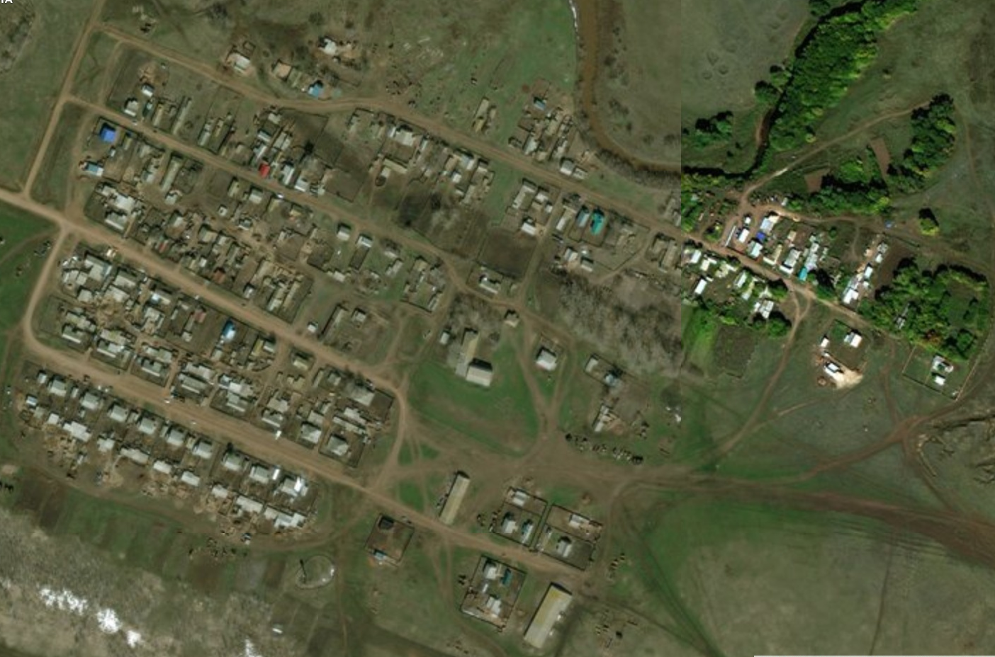

ул. Нова, 1
ул. Новая, 6
ул. Новая, 11
ул. Центральная, 11
ул. Советская, 13
ул. Мира, 5
ул. Новая, 19
ул. Мира, 23

